ANEXO IV
GUIA DE ORIENTAÇÃO PARA CORREÇÕES

A Escola Integrada de Desenvolvimento e Inovação Acadêmica (EIDEIA), no âmbito do Programa Escola em Tempo Integral – UFC Nordeste - Área 2 (Ceará, Maranhão, Pernambuco e Piauí), torna pública a abertura das inscrições para participação de submissão e seleção de trabalhos para compor Livro digital do Programa de Escolas de Tempo Integral do Ministério da Educação.
Os trabalhos propostos para este edital são a submissão de RELATOS DE EXPERIÊNCIA, descrevendo vivências de cursistas, formadores/pesquisadores do Programa Escola em Tempo Integral Nordeste Área 2 – UFC.

INSCRIÇÕES
A submissão dos trabalhos revisados será realizada mediante formulário eletrônico: https://forms.gle/UrZfYPUZvwT7ANEv8 e conterá campos obrigatórios com os seguintes dados:
- Informações pessoais de autores(as);
- Título do Trabalho (indicar nome presente na lista de aprovação do ANEXO II);
- E-mail para a devolutiva;
- Indicação da autoria e coautoria;
- Upload do trabalho em formato editável, .docx ou .odt- o tamanho máximo é de 100 MB;

ESTRUTURA E FORMATAÇÃO DO RELATO
  - O relato deve articular os fundamentos da Educação Integral e/ou da Aprendizagem Cooperativa e Solidária (ACS) com as experiências vivenciadas pelos(as) participantes em suas funções no Programa, destacando como tais fundamentos foram apropriados, contextualizados e aplicados.
  - O relato de experiência deverá ser redigido em formato textual corrido, com clareza, objetividade e articulação entre prática e fundamentação teórica, obedecendo ao limite mínimo de 3 (três) e máximo de 5 (cinco) páginas totais, incluindo o corpo do texto, título, autores, linha temática e referências bibliográficas.
  - Não será permitida a anexação de textos complementares, apêndices ou anexos.
  - O relato deve contemplar descrição, análise e reflexão crítica sobre as experiências vividas no contexto do Programa.

RECOMENDAÇÕES PARA A ESCRITA - APRESENTAR:

- Introdução: contextualização do relato, incluindo o local, o grupo envolvido, os objetivos e a justificativa;
- Objetivo: da prática relatada;
- Metodologia: descrição e análise da experiência vivida;
- Resultados e aprendizados: efeitos observados na equipe, em você ou nos territórios de atuação, e contribuições da experiência.
- Considerações finais: reflexões sobre o processo vivido e possibilidades de continuidade ou replicação da experiência.
- Referências.

COMO ESCREVER OBJETIVOS DO RELATO DE EXPERIÊNCIA?

Quando você escreve os objetivos de um relato de experiência, é interessante usar verbos no infinitivo, que expressem ações relacionadas a: expor, narrar, refletir, analisar, apresentar, discutir.

Lista de verbos organizada por finalidade:
Verbos para apresentar a experiência: relatar; descrever; apresentar; narrar; expor.
Verbos para refletir e analisar: refletir; analisar; avaliar; discutir; interpretar.
Verbos para compartilhar e socializar: compartilhar; socializa; evidenciar; ressaltar e divulgar.
Verbos para enfatizar resultados ou aprendizados: demonstrar; identificar; destacar; ressignificar; contribuir.

Exemplo de formulação de objetivo de relato de experiência:
- Apresentar e refletir sobre as práticas pedagógicas desenvolvidas durante os encontros de formação, destacando os aprendizados e desafios vivenciados.
- Relatar a experiência de implementação de atividades cooperativas nos trabalhos em grupos, analisando seus impactos no processo de aprendizagem dos bolsistas.

INSTRUÇÕES PARA A FORMATAÇÃO DO RELATO DE EXPERIÊNCIA

Fonte: Times New Roman, tamanho 12; Formato: A4, margens superior/esquerda 3,0 cm e inferior/direita 2,0 cm; Parágrafo: recuo de 1,25 cm (ou tecla TAB uma vez); Espaçamento: entrelinhas de 1,5 cm; Alinhamento: texto justificado; Norma: revisão ortográfica e adequação à norma culta da língua portuguesa; Padrão: seguir estrutura orientada pelas normas da ABNT.

AVALIAÇÃO DOS TRABALHOS

- A Comissão Científica realizará a curadoria dos textos submetidos, na forma da cláusula 7 – DA COMISSÃO CIENTÍFICA DE AVALIAÇÃO.
- Uma vez aprovados, os relatos de experiência serão reenviados aos respectivos autores para que estes atendam às recomendações da Comissão Científica em relação às correções de caráter formal.
- §1º - Para fins deste edital, são considerados erros de caráter formal erros que não alteram o conteúdo substantivo ou a autoria intelectual do relato de experiência, mas têm como finalidade melhorar a apresentação, a clareza e a adequação do texto às normas institucionais e aos critérios de publicação, tais como ortografia e gramática, formatação, pontuação e adequações às normas da ABNT.
- §2º - O conteúdo dos relatos, bem como sua correção ortográfica e normatização técnica será de exclusiva responsabilidade dos(as) autores(as), ocorrendo a desclassificação caso o texto não seja corrigido em tempo hábil, segundo as recomendações da Comissão Científica.

Os trabalhos serão avaliados, considerando os seguintes critérios:
- Coerência com os objetivos da formação e do Programa;
- Convergência temática com as Linhas Temáticas;
- Qualidade analítica e reflexiva do relato;
- Clareza, estrutura textual e normatização;
- Participação cooperativa e registro de vivências.

SUGESTÕES PARA O DESENVOLVIMENTO DO RELATO (NÃO OBRIGATÓRIO)

Para complementar a narrativa de seu relato, usem as seguintes sugestões como ferramenta reflexiva. Releia seu relato e procure em seu texto as seguintes respostas:

- Como foi a vivência da experiência?

- Que impactos essa experiência teve na sua trajetória profissional, pessoal e institucional?
Profissional: como a formação mudou seu modo de atuar na carreira, oportunidades que surgiram, novas competências adquiridas.
Pessoal: efeitos no desenvolvimento humano, na forma de se relacionar, na visão de mundo, valores.
Institucional: contribuições para a escola, secretaria ou universidade em que você atua (mudanças na cultura, em práticas coletivas, em políticas internas)

- De que maneira essas aprendizagens influenciaram sua prática?

- Como você transformou o que aprendeu em ações concretas. Exemplos de mudanças na sala de aula, nas reuniões pedagógicas, no modo de planejar, avaliar, organizar projetos ou formar equipes.

- Qual a contribuição do Programa para a política educacional no seu município ou estado? Como o Programa contribuiu para novas aprendizagens sobre a Educação Integral?

O relato de experiência que consegue deixar claro cada uma dessas informações tem uma estrutura ideal para avaliação de sua relevância para o avaliador.

ANEXO V
GUIA DE ORIENTAÇÃO PARA CORREÇÕES

LINHA TEMÁTICA 2: APRENDIZAGEM COOPERATIVA E SOLIDÁRIA (ACS) COMO PROPOSTA DE EDUCAÇÃO INTEGRAL
Indicar a linha temática

ESCREVA O TÍTULO EM CAIXA ALTA CENTRALIZADO
(O título deve informar ao leitor exatamente sobre o que o trabalho trata. Deve ser objetivo, claro e conciso)

Nome completo do autor principal
Nome completo do coautor 1
Nome completo do coautor 2
Título; Nome dos autores alinhado a direita; Nota de rodapé para cada autor; no rodapé: descrição pessoal, e-mail para contato.

OBS: A escrita do relato deve estar em texto corrido, sem estrutura de tópicos, mantendo como opcional apenas a indicação de Considerações Iniciais, Desenvolvimento e Considerações Finais. Foco principal está na experiência vivida e relatada.
OBS2: O autor está responsável pela correção gramatical.
OBS3: O uso de IA (ChatGPT, Gemini, Copilot, etc.) é recomendado apenas para a correção gramatical. Não recomendado o uso das fontes sem correspondência ou não verificadas por risco de autoplágio ou de fontes não verídicas).

CONSIDERAÇÕES INICIAIS (recomendação de até 1 página)
Introdução: contextualização do relato, incluindo o local, o grupo envolvido, os objetivos e a justificativa;
Objetivo: da prática relatada;

DESENVOLVIMENTO (recomendação de até 3 páginas)
Metodologia: descrição e análise da experiência vivida;
Resultados e aprendizados: efeitos observados na equipe, em você ou nos territórios de atuação, e contribuições da experiência.

CONSIDERAÇÕES FINAIS (recomendação de até 1 página)
Reflexões sobre o processo vivido e possibilidades de continuidade ou replicação da experiência.

Referências (recomendação de até 1 página)
Modelo de Referências de acordo com a ABNT
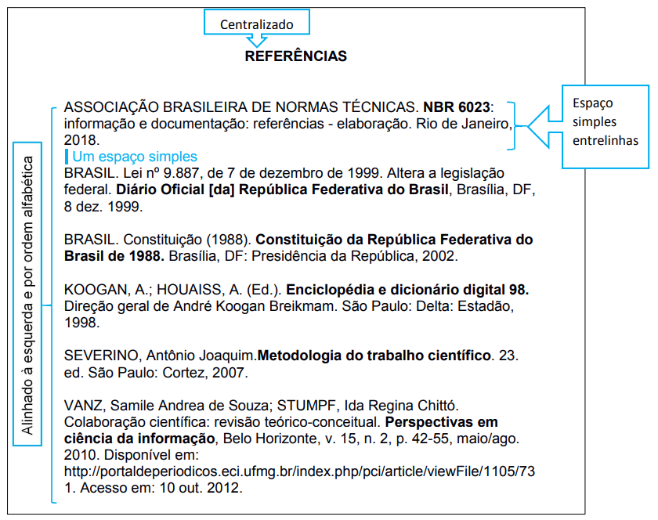

Minicurrículo e e-mail
Minicurrículo e e-mail
Minicurrículo e e-mail

